Почему так важно оставаться дома.

В связи с распространением коронавируса в стране необходимо принять максимальные меры для сохранения своего здоровья и здоровья своих близких.
Поэтому мы призываем тебя оставаться дома!
Избежать заражения помогут знания о коронавирусе.
Как передается коронавирус.
Специалисты отмечают три основных пути:
 | 1. Воздушно-капельный  В этом случае инфекция передается от человека к человеку при личном контакте. Например, кто-то рядом с вами чихает и кашляет. Или при поцелуях. Вирус долго сохраняет активность во влажной среде – в слюне, выделениях носа.
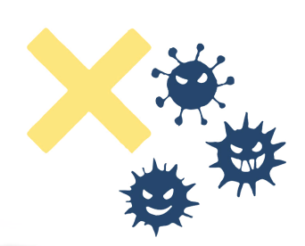 | 2. Воздушно-пылевой  В данном варианте вирус попадает в организм с частичками пыли. Вероятность такого заражения невелика – коронавирус долго живет во влажной среде, но как только попадает в сухое место – он гибнет через 2 - 4 часа. Однако этого времени может быть достаточно, чтобы заразиться.
 | 3. Орально-фекальный  В этом случае вирус передается с пищей, с грязными руками и предметами обихода. А также через рукопожатия, наличные деньги, поручни в общественном транспорте, кнопки лифта, грязную посуду, сырые или не прожаренные продукты, особенно мясо и рыбу.
 | Как видите, способов заразиться коронавирусом очень много и не смотря на все предупреждающие меры при выходе на улицу, которые должны обезопасить наше здоровье, риск всё равно остается высоким  Поэтому наилучший способ позаботиться о себе и своих близких это находиться дома!

